2.5. Ссылки
работает с локальными | громоздкая запись | компактная запись
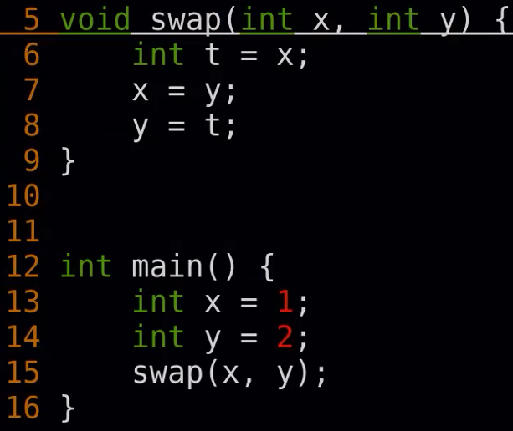 | 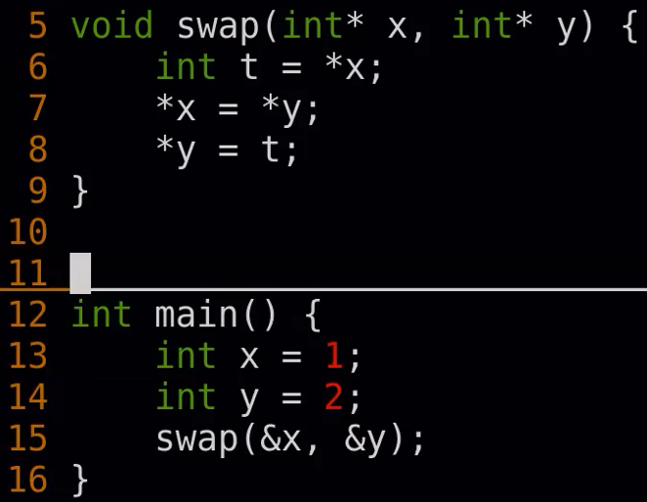 | 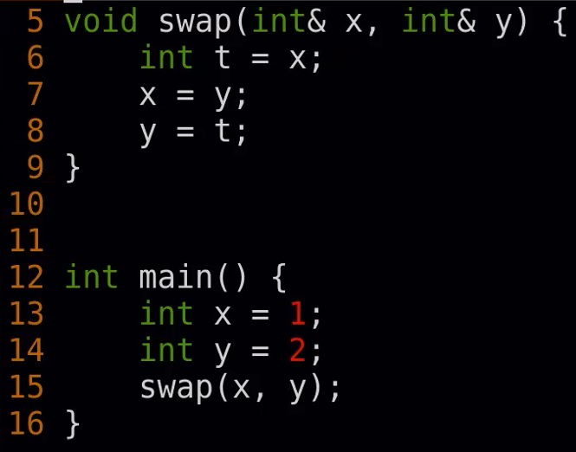
Ссылка на переменную x: int& p = x;
Замечание: обращаясь к p, обращаемся к x. И наоборот.
Замечание: можно взять int*&, но не int&*.
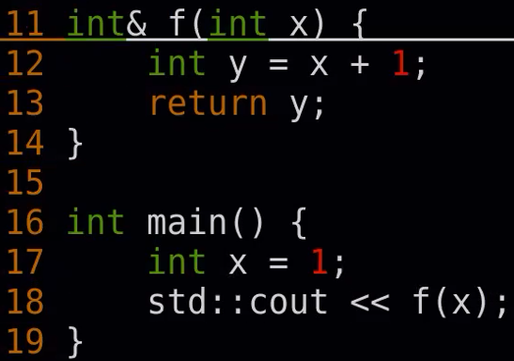
Проблема висячей ссылки – вывод Segmentation fault при потере.
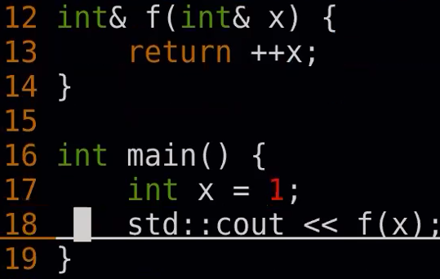
Замечание: если бы x++, вызвалась бы CE.

